МИНИСТЕРСТВО ПРОСВЕЩЕНИЯ РОССИЙСКОЙ ФЕДЕРАЦИИ
МИНИСТЕРСТВО НАУКИ И ВЫСШЕГО ОБРАЗОВАНИЯ РОССИЙСКОЙ ФЕДЕРАЦИИ
ФЕДЕРАЛЬНОЕ ГОСУДАРСТВЕННОЕ БЮДЖЕТНОЕ ОБРАЗОВАТЕЛЬНОЕ УЧРЕЖДЕНИЕ «МЕЖДУНАРОДНЫЙ ДЕТСКИЙ ЦЕНТР «АРТЕК»
ФГАОУ ВО «КРЫМСКИЙ ФЕДЕРАЛЬНЫЙ УНИВЕРСИТЕТ ИМЕНИ В.И. ВЕРНАДСКОГО» В Г. ЯЛТЕ
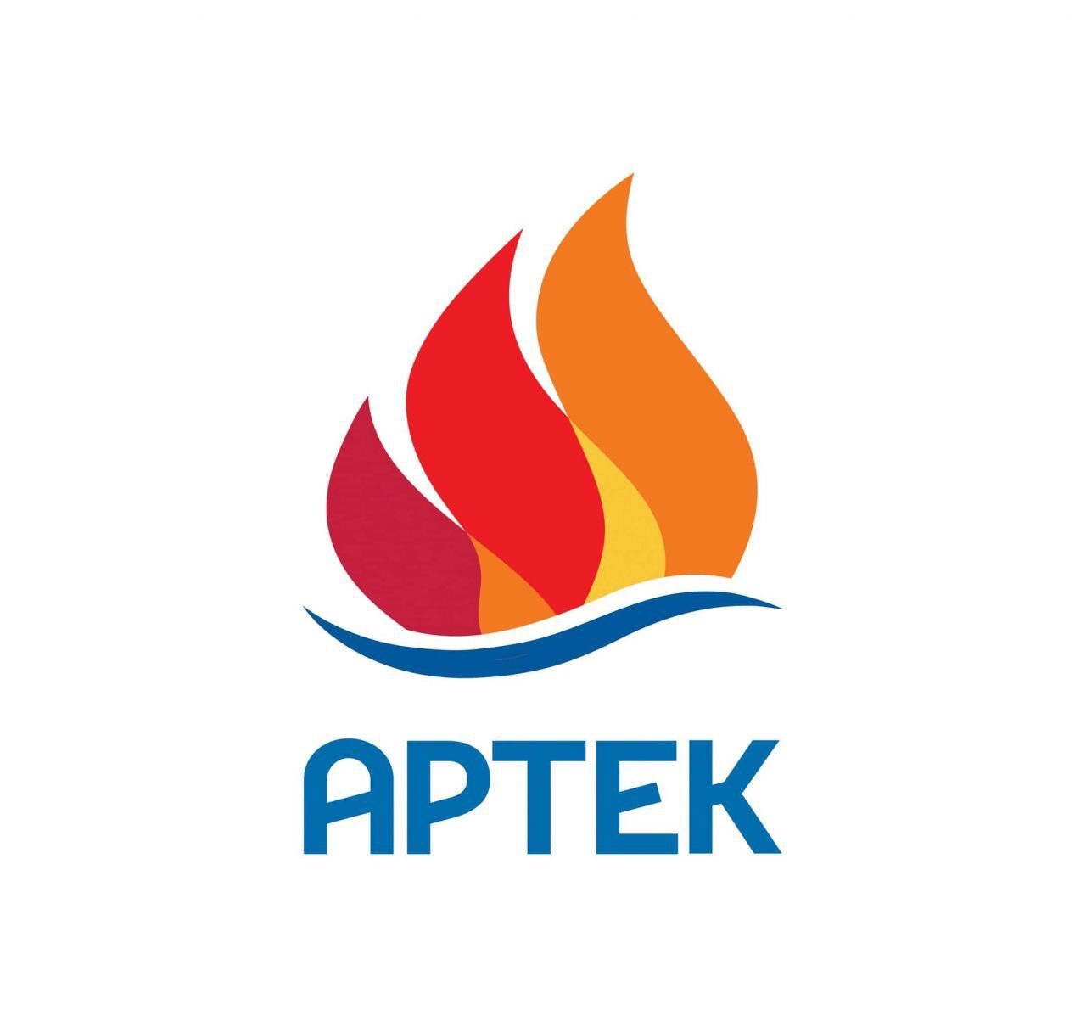

ПРОГРАММА

круглого стола
«Доказательное образование:
педагогическая деятельность
как исследовательская»

Артек
2021
ПРОГРАММА
круглого стола «Доказательное образование:
педагогическая деятельность как исследовательская»

НАУЧНО-ИССЛЕДОВАТЕЛЬСКИЙ ПОТЕНЦИАЛ НЕТИПОВЫХ ОБРАЗОВАТЕЛЬНЫХ ОРГАНИЗАЦИЙ
Колывушко Лидия Михайловна, заместитель руководителя управления психологического сопровождения ФГБОУ «МДЦ «Артек», руководитель отдела исследовательской работы.

ТЕНДЕНЦИИ РАЗВИТИЯ ВЫСШЕГО ОБРАЗОВАНИЯ: ВЗГЛЯД В БУДУЩЕЕ
Шушара Татьяна Викторовна, доктор педагогических наук, профессор кафедры педагогики и педагогического мастерства Гуманитарно-педагогической академии (филиал) ФГАОУ ВО «КФУ им. В.И. Вернадского» в г. Ялте

ПРОЕКТИРОВАНИЕ СИСТЕМЫ ОЦЕНКИ КАЧЕСТВА ОБРАЗОВАНИЯ В НЕТИПОВОЙ ОБРАЗОВАТЕЛЬНОЙ ОРГАНИЗАЦИИ: ДОКАЗАТЕЛЬНЫЙ ПОДХОД
Анисимова Людмила Сергеевна, старший методист управления психологического сопровождения ФГБОУ «МДЦ «Артек»

РОЛЬ ДОКАЗАТЕЛЬНОГО ОБРАЗОВАНИЯ В ПРОФЕССИОНАЛЬНОЙ ПОДГОТОВКЕ БУДУЩИХ ПЕДАГОГОВ
Макаренко Юлия Владимировна, кандидат педагогических наук, доцент кафедры педагогики и педагогического мастерства Гуманитарно-педагогической академии (филиал) ФГАОУ ВО «КФУ им. В.И. Вернадского» в г. Ялте

СИСТЕМНАЯ ОЦЕНКА КАЧЕСТВА ОБРАЗОВАНИЯ В ФГБОУ «МДЦ «АРТЕК»
Чабуева Татьяна Петровна, методист управления психологического сопровождения ФГБОУ «МДЦ «Артек»

АНТРОПОЛОГИЯ СЕТЕВЫХ ОБРАЗОВАТЕЛЬНЫХ МОДУЛЕЙ: КАК СДЕЛАТЬ ОБРАЗОВАНИЕ ИНТЕРЕСНЫМ ДЛЯ ПОКОЛЕНИЯ Z?
Кутергин Василий Алексеевич, учитель средней общеобразовательной школы ФГБОУ «МДЦ «Артек»

СОВРЕМЕННЫЕ АСПЕКТЫ ПОДГОТОВКИ ОБУЧАЮЩИХСЯ К ПСИХОЛОГО-ПЕДАГОГИЧЕСКОМУ СОПРОВОЖДЕНИЮ ЛИЦ С ОВЗ
Каткова Александра Сергеевна, ассистент кафедры социально-педагогических технологий и педагогики девиантного поведения Гуманитарно-педагогической академии (филиал) ФГАОУ ВО «КФУ им. В.И. Вернадского» в г. Ялте

ОРГКОМИТЕТ
ПРЕДСЕДАТЕЛЬ – Горбунова Наталья Владимировна, доктор педагогических наук, профессор, директор Гуманитарно-педагогической академии ФГАОУ ВО «Крымский федеральный университет им. В.И. Вернадского», г. Ялта.
СОПРЕДСЕДАТЕЛЬ – Чунихина Лидия Владимировна, руководитель управления психологического сопровождения ФГБОУ «МДЦ «Артек».

ПРОГРАММНЫЙ КОМИТЕТ:
Пономарева Елена Юрьевна, кандидат психологических наук, профессор, заместитель директора по научной работе Гуманитарно-педагогической академии ФГАОУ ВО «Крымский федеральный университет им. В.И. Вернадского», г. Ялта.
Вишневский Владимир Анатольевич, кандидат педагогических наук, доцент кафедры педагогики и педагогического мастерства Гуманитарно-педагогической академии (филиал) ФГАОУ ВО «КФУ им. В.И. Вернадского» в г. Ялте
Анисимова Людмила Сергеевна, кандидат педагогических наук, старший методист управления психологического сопровождения ФГБОУ «МДЦ «Артек»

ТЕМЫ ДЛЯ ОБСУЖДЕНИЯ:
- Доказательный подход в сфере образования
- Проблема доказательности в педагогическом исследовании
- Психологические исследования в образовании
- Педагогические исследования: оценка эффективности инноваций в педагогической практике
- Проблемы организации научно-исследовательской деятельности молодых специалистов в образовательной организации
- Оценка качества образования: система работы, методы, критерии, опыт

